HÜCRE
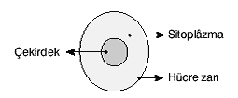
Hücre: Canlının canlılık özellikleri taşıyan, yapı ve görev bakımından en küçük parçasıdır. Canlılar, hücrelerden meydana gelir.
Hücrenin temel kısımları: Hücre zarı, sitoplazma ve çekirdektir.

A-Hücre zarı: Bütün bitki ve hayvan hücrelerinde bulunan, hücreyi dış ortamdan ayıran ve hücreye şekil veren yapıya hücre zarı denir.
Hücre zarının özellikleri: Canlıdır, seçici geçirgendir, esnektir, saydamdır, protein, yağ ve karbonhidrattan oluşmuştur. Üzerinde madde geçişini sağlayan por denen küçük delikler bulunur.
Hücre zarının görevleri: 1- Hücreyi dış ortamdan ayırır.
2- Hücreyi dış etkilere karşı korur.
3- Hücreye madde giriş çıkışını sağlar.
4- Hücreye şekil verir.
5- Hücreyi dağılmaktan korur.
6- Hücrelerin birbirlerini tanımasını sağlar.
NOT: Bitkilerde ayrıca hücre duvarı denen bir yapı da vardır.
B-Sitoplazma: Hücre zarı ile çekirdek arasını dolduran yumurta akı kıvamındaki renksiz sıvıya sitoplâzma denir.
Sitoplazmanın özellikleri: Canlıdır, renksizdir, hücre zarından geçemez, suda çözünmez, yarı saydamdır, büyük bir kısmı sudan oluşmuştur.
Sitoplazmanın görevleri: Sitoplâzma hücredeki beslenme, solunum, dolaşım, boşaltım, üreme, sindirim gibi bütün yaşamsal faaliyetlerin (canlılık olaylarının) gerçekleştiği yerdir. Sitoplâzmada yaşamsal faaliyetleri gerçekleştiren yapılara organel denir. Sitoplâzmada bulunan organellerin görevleri farklıdır.
Organeller
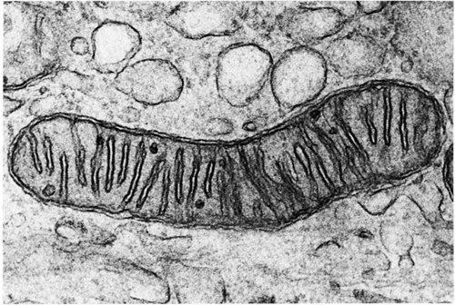
- Mitokondri: hücreye enerji sağlar. Karaciğer, kas ve sinir hücreleri, fazla miktarda enerji kullandığından çok sayıda mitokondri içerir.

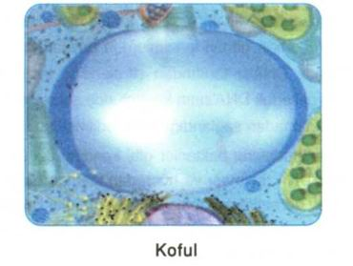
- Koful: Bitki hücrelerinde büyük ve az sayıda, hayvan hücrelerinde küçük ve çok sayıdadır. Hücre içerisine alınan su ve besinler ile hücrede oluşan atık maddelerin depolanmasını ve bu atık maddelerin hücre dışına atılmasını sağlar. Bu nedenle hücre içerisinde depolamada ve boşaltımda görevlidir.

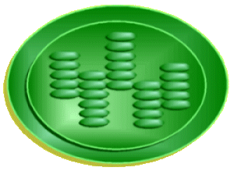
- Plastitler: Sadece bitki hücrelerinde bulunur. Görevlerine göre kloroplast, kromoplast ve lökoplast olarak üç çeşittir.

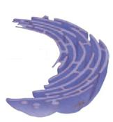
- Endoplazmik retikulum: Hücre zarı ile çekirdek arasında uzanan kanalcıklardır. Hücre içerisinde madde taşınmasını (ve depolanmasını) sağlar.

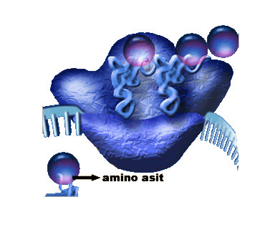
- Ribozom: Hücre içerisinde protein üretiminde görevlidir. (Karaciğer gibi protein sentezinin çokça yapıldığı hücrelerde ribozom sayısı normalden daha fazla olur)

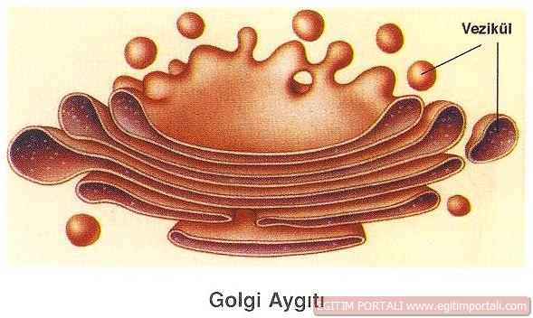
- Golgi aygıtı: Hücre içerisinde ter, süt, yağ, gözyaşı, tükürük, sümük, gibi salgıları (sıvıları) üreterek bunları bir zarla çevirip paketler.

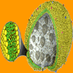
- Lizozom: Genellikle hayvan hücrelerinde bulunur, bitki hücrelerinde bulunmaz. Hücre içerisinde büyük besin maddelerinin parçalanmasını sağlar. Ayrıca hücre içerisinde yaşlanan ve yıpranan organellerin de parçalanmasını sağlar.
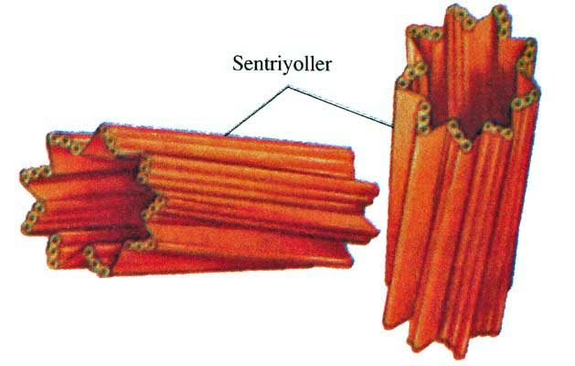
- Sentrozom: Sadece hayvan hücrelerinde bulunur. Hücre bölünmesinde görevlidir.

C-Çekirdek: Hücrenin ortasında bulunan, bir zarla sitoplâzmadan ayrılan, hücredeki bütün yaşamsal faaliyetleri (büyüme, bölünme ve onarım) yöneten ve kontrol eden (sitoplazmadaki en büyük) kısımdır. Kırmızı kas hücresi ile karaciğer hücrelerinde birden fazla çekirdek varken bakteriler ve alyuvarlar hücrelerinde çekirdek bulunmaz.
Bitki hücresi Hayvan hücresi
Şekli köşelidir. Şekli yuvarlaktır.
Kofulları çok ve büyüktür. Kofulları az ve küçüktür.
Sentrozom bulunmaz. Sentrozom bulunur.
Hücre duvarı bulunur. Hücre duvarı bulunmaz.
Plastitler var. Plastitler yok.
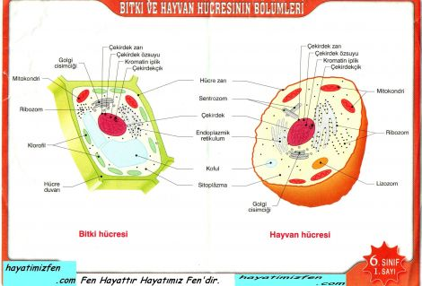
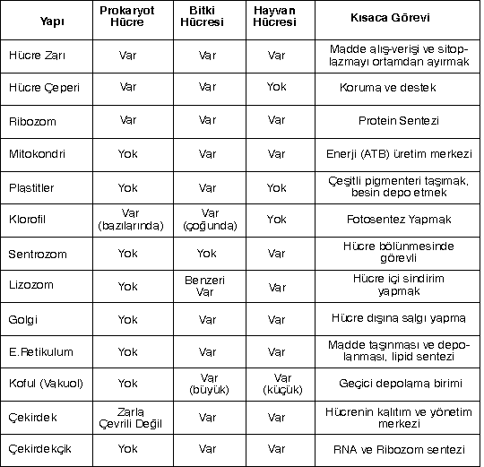

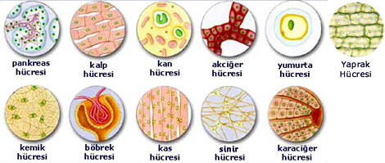
Hücreler işlevlerine göre farklı şekillerde olabilirler. Aşağıda görevlerine göre bulundukları yerin özelliğini almış bazı hücre çeşitlerini görebilirsiniz.

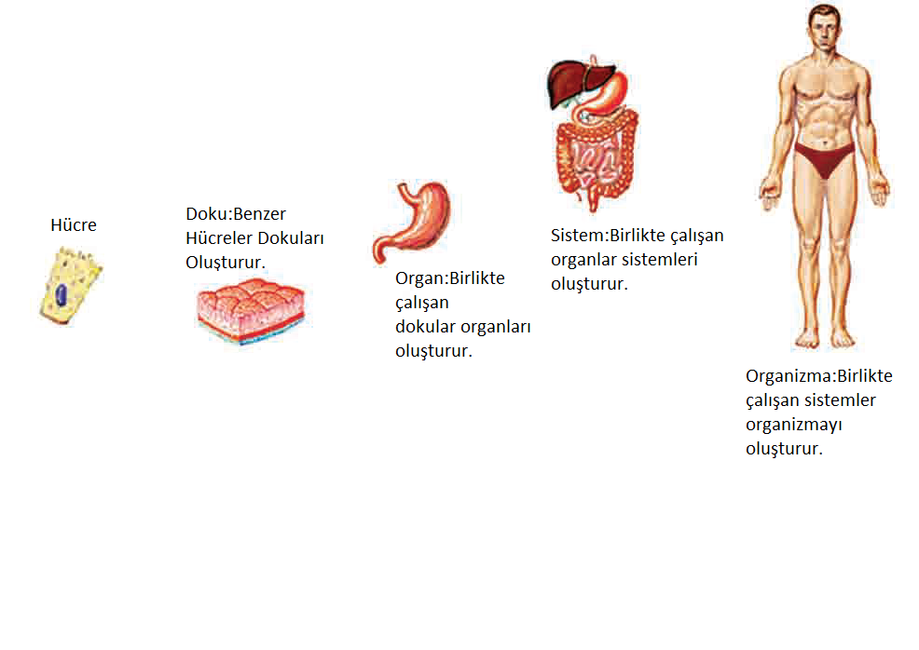
Hücrelerin işlevlerine göre farklı şekil ve yapıda olduklarını yukarıda belirtmiştik. Aynı yapıda olan aynı işlevi üstlenen bu hücreler bir araya gelerek dokuları oluşturur. Aynı işlevi üstlenen dokular bir araya gelerek organları oluşturur. Benzer görevleri üstlenen ve bir arada çalışması gereken organlar sistemleri oluşturur. Tüm sistemler ortaklaşa çalışarak organizmayı yani canlının tamamını oluşturur.
HÜCRE

DOKU
ORGAN
SİSTEM
ORGANİZMA

